Государственное автономное профессиональное образовательное учреждение
Самарской области «Самарский колледж сервиса производственного оборудования
имени Героя Российской Федерации Е.В. Золотухина»

Конкурсные соревнования по специальности 26.02.03 «Судовождение» между обучающимися школ.

Задание 1 «Швартовые операции»
Работа со швартовами и меры безопасности. Перед началом работы со швартовами необходимо подготовить швартовное устройство, а все его механизмы проверить в работе. Швартовы, которые будут использоваться в соответствии с избранным вариантом швартовки, сматываются с вьюшек на необходимую длину и пропускаются в киповые планки (клюзы). Проводники ввязываются в основания огонов швартовов заранее; готовится необходимое количество бросательных концов. Кранцы вынимаются из корзин и разносятся по соответствующему борту (корме). Швартовы для увеличения рабочей длины (следовательно, и для лучшей амортизации рывков) не рекомендуется заводить перпендикулярно к причалу. Перегиб троса на киповых планках и кнехтах должен быть минимальным.
Основные меры безопасности при работе на швартовном устройстве:
— личный состав, работающий со стальными швартовами, должен быть снабжен рукавицами;
— личный состав во время работы не должен находиться вблизи движущегося троса и внутри его шлагов, а стоящий на оттяжке — не должен находиться ближе 1,5—2 м от швартовного барабана;
— тросы не должны иметь торчащих проволок и обрывов прядей;
— швартовный трос выбирать и травить вручную следует только перехватывая его руками, не допуская при этом его скольжения;
— накладывать шлаги троса можно только на застопоренный барабан шпиля (брашпиля, лебедки);
— шпиль (брашпиль, лебедка) должен работать плавно, без рывков;
— нельзя сматывать с вьюшки лишнюю длину швартова, а образовавшуюся в ходе работ слабину следует немедленно подбирать;
— швартов, находящийся под нагрузкой, должен сниматься со швартовного барабана шпиля (брашпиля, лебедки) и крепиться на кнехте с помощью стопора;
— при работе с синтетическим тросом следует учитывать, что под нагрузкой он превращается в своего рода пружину и при ослаблении оттяжки на швартовном барабане происходит резкий сдвиг троса.

В соревнование участвую по 2-3 участника от группы. В соревнование будет учитываться правильность выполнения швартовки, разнообразие методов швартования, соблюдения техники безопасности. Оценка точности выполнения швартовки: выполнена прально и точно – 3 баллов; 1-2 недочета – 2 балла; более двух и неправильная швартовка – 0 баллов. Оценка разнообразия: 4 метода – 4 балла; 3 метода – 3 балла; 2 метода – 2 балла. Оценка техники безопасности: без нарушений – 3 балла; 1 нарушение – 2 балла; 2 нарушения – 1 балл; более двух – 0 баллов.
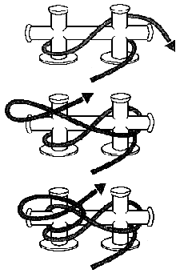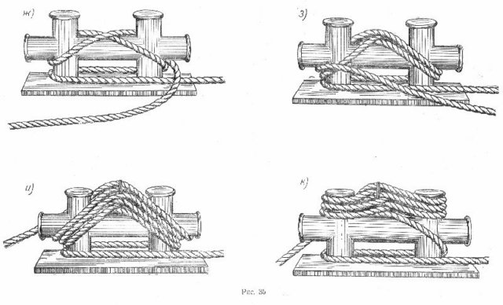
Задание 2 «Спасательные жилеты»
Спасательный жилет — средство для поддержки человека на воде. Обычно имеет ярко-оранжевый цвет. Наполняется либо воздухом (самонадувающийся), либо пенопластом. Бывает в виде как собственно жилета, так и в форме нагрудника, пояса, бушлата и т. п.
В России характеристики средств спасения на воде регламентирует ГОСТ Р 58108-2019. В зависимости от условий применения, жилеты разделены на три уровня плавучести (сокращенно УП):
- УП-150 — для общего использования в море. Переворачивают человека в бессознательном состоянии лицом вверх и удерживают его голову в безопасном положении.
- УП-100 — для использования в морских районах или внутренних водных бассейнах с высотой волны до 2,0 м и удалении от берега не более 12 морских миль.
- УП-50 — для умеющих плавать людей при использовании на водных объектах с высотой волны до 0,25 м и удалении от берега не более 500 метров.
Жилеты УП-150 и УП-100 являются спасательными, они увеличивают шансы на спасение при длительном нахождении в воде. Жилеты УП-50 являются страховочными. Они увеличивают безопасность при занятиях активным отдыхом на воде, комфортное длительное ношение, возможность активно плыть или грести в надетом жилете.
Спасательные жилеты испытываются на плавучесть в пресной воде подвешиванием груза в 7,5 кг на 24 часа, а затем ещё 0,5 кг на 15 минут.

По два участника от группы соревнуются в скорости, правильности выполнения порядка надевания спасательного жилета. Оценка за время: 10-20 секунд – 5 баллов; 20-40 секунд – 4-3 балла; 40-60 секунд – 2-1 балл. Оценка за точность выполненных действий: без нарушений – 5 баллов; 1-2 нарушения – 4-3 балла; более 2 нарушений – 2-0 баллов.
После выполнения, результаты участников группы суммируются, победила группа набравшая больше баллов.
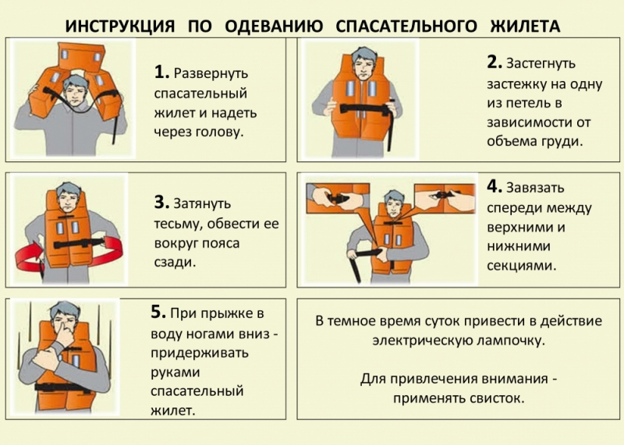

Задание 3 «Спасательный круг»
Спасательный круг — средство для оказания помощи утопающим. Является поплавком из твердого плавучего материала в форме тора («бублика») или подковы. Окрашивается в яркий, заметный цвет — ярко-оранжевый или красный, возможно, с несколькими белыми полосами. На круге закреплён леер.
Стандартный спасательный круг имеет внешний диаметр (D) 760–680 мм, внутренний (a) — 440 мм, ширину кольца — 100–160 мм, толщину круга — 80–100 мм. Масса спасательного круга не менее 2,5 кг, а плавучесть должна составлять примерно 14 кг.
Круг может быть как изготовлен целиком из пробки, так и быть сделан из пенопласта или пенополиуретана с оболочкой из ПВХ.
Согласно Правилам Речного Регистра (ч.3 «Комплектация судов спасательными средствами»), обязательна комплектация кругами спасательными — 2 шт. на судах менее 30 м и 4 шт. на судах более 30 м.
Спасательные круги испытывают на прочность бросанием их на ребро о землю с высоты 3 м или в воду плашмя с высоты 10 м.^{[2]} При этом круг не должен получать механических повреждений.
Плавучесть круга проверяют, подвешивая к нему в пресной воде груз в 14,5 кг (для малого круга с диаметром 680 мм — 8 кг) на 24 часа, а затем еще 1 кг на 15 мин.
Человек надевает круг на себя так, чтобы он находился у него подмышками. В таком состоянии можно продержаться на плаву длительное время.
Кругом могут воспользоваться и двое, в таком случае они должны держаться за леер, укреплённый с внешней его стороны.

Для оказания помощи с берега (лодки, катера) в качестве метательных средств применяются спасательные круги
Для подачи спасательного круга надо взять одной рукой спасательный круг, второй рукой взяться за леер, сделать 2-3 круговых размаха вытянутой рукой на уровне плеча и бросить его плашмя в сторону утопающего так, чтобы он упал слева или справа от него на расстоянии не более 0,5-2м
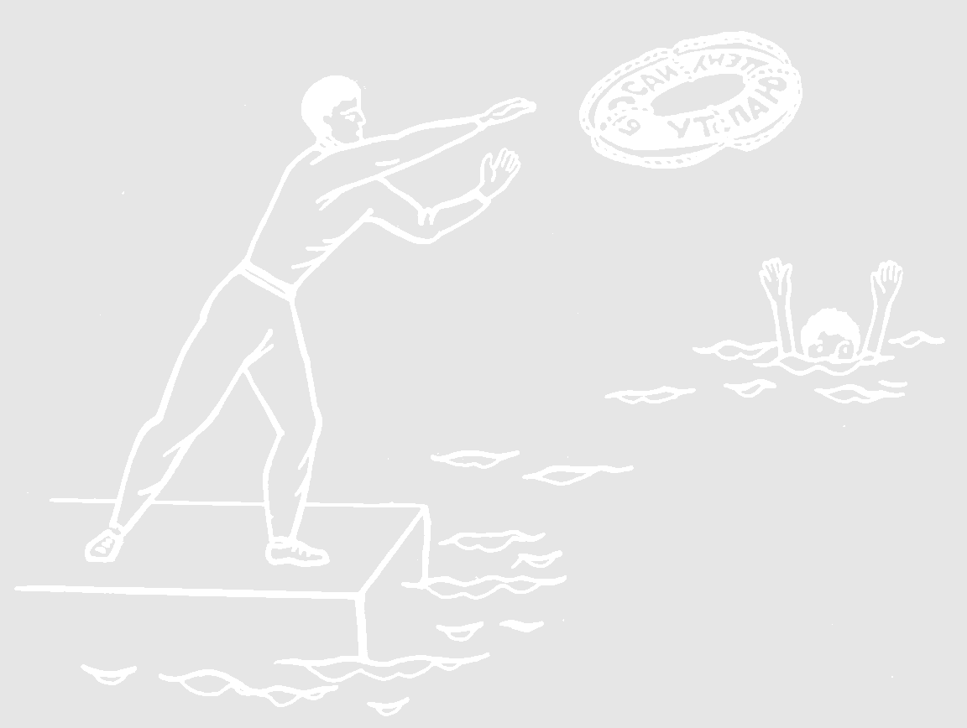
Рис. Подача спасательного круга
При подаче круга с лодки руководитель или участник туристского мероприятия (далее - спасатель) должен стать так, чтобы средняя банка была между ногами, и бросать круг в сторону кормы или носа лодки пострадавшему.
Бросать круг прямо на утопающего не рекомендуется, так как он может ударить пострадавшего по голове или перелететь через него. Иногда к спасательному кругу прикрепляют конец Александрова, с помощью которого пострадавшего подтягивают к берегу или к лодке.
Выбираются несколько участников от каждый группы. Проверяется точность выполнения и броска. После окончания, баллы участников групп суммируются.

